

النظام الجمركي الآلي
بوابة الخدمات الإلكترونية للجمارك
خدمة إصدار توكيل السفر بسيارة كويتية - مركبات الشركات
المرجع السريع

تاريخ الإصدار: 13 أغسطس 2026
رقم الإصدار: V1.0

جدول المحتويات

1 المقدمة 3
2 تسجيل حساب الخدمات الالكترونية للجمارك 3
3 تسجيل الدخول لحساب الخدمات الالكترونية 9
4 طلب اضافة شركة 10
5 طلب إصدار توكيل للسفر بالمركبة 12
6 الدعم الفني 16

المقدمة
يوضح هذا المستند دليلا شاملا للتحديثات المطبقة فى النظام الجمركى الآلى فيما يخص خدمة اصدار التوكيلات للمركبات الكويتية والمملوكة للشركات من خلال بوابة الخدمات الإلكترونية للجمارك وتطبيق سهل للهواتف الذكية.

تسجيل حساب الخدمات الالكترونية للجمارك
- الدخول الي الموقع الرسمي للادارة العامة للجمارك، قائمة الخدمات الالكترونية، اختيار "الخدمات الالكترونية التفاعلية" كما في الشكل التالي:
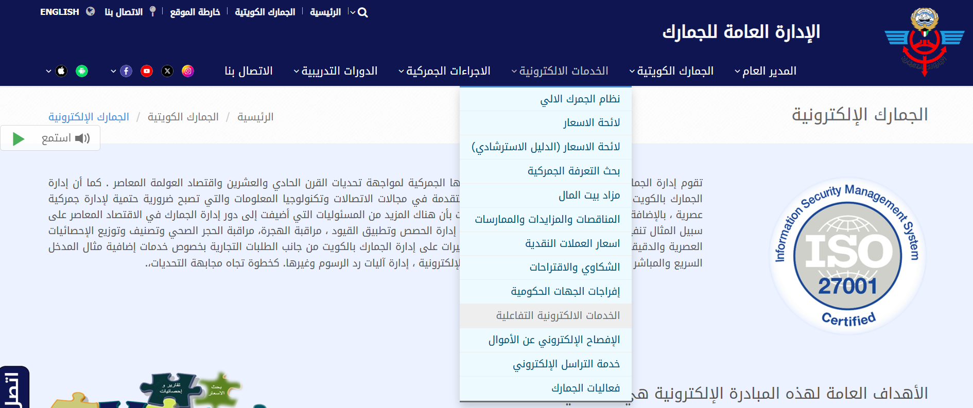

- من صفحة "بوابة الخدمات الإلكترونية للجمارك" قم بإختيار خدمة (توكيل للسفر بسيارة كويتية – شركات) كما فى الشكل التالي
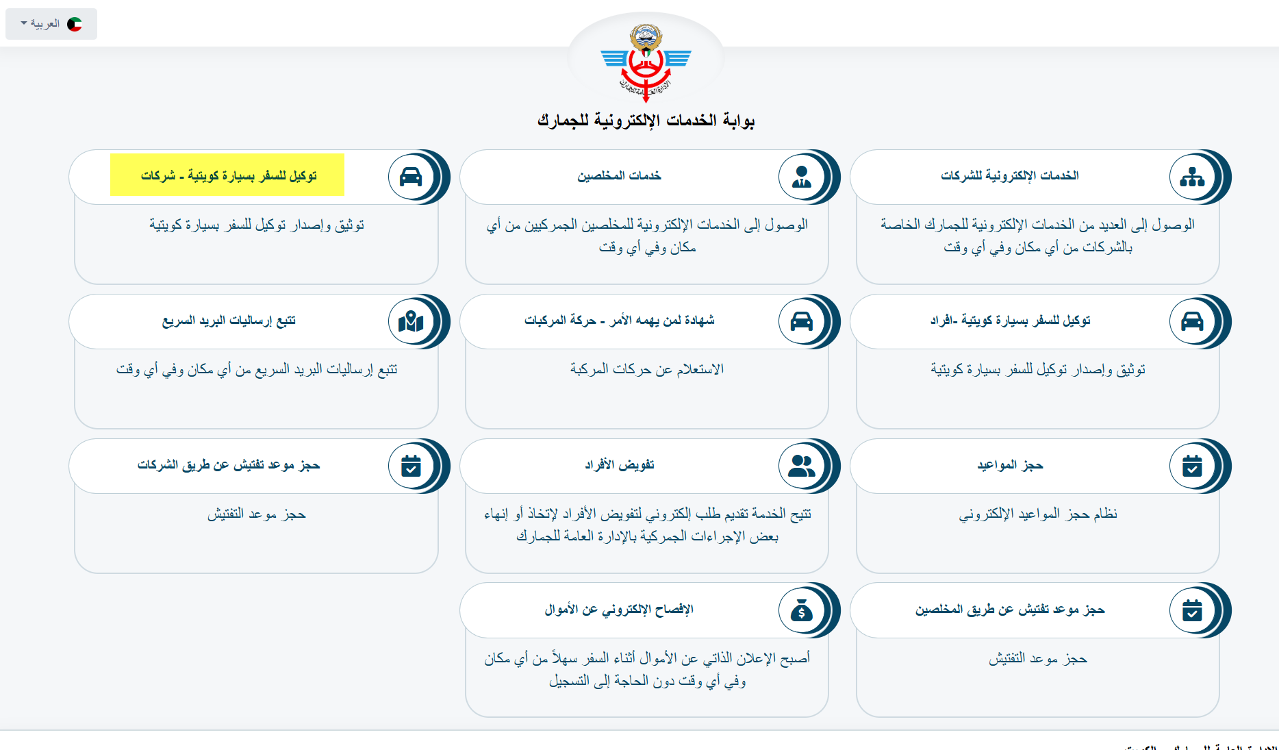
- من شاشة تسجيل الدخول، قم بالضغط على رابط (تسجيل حساب جديد) كما فى الشكل التالي

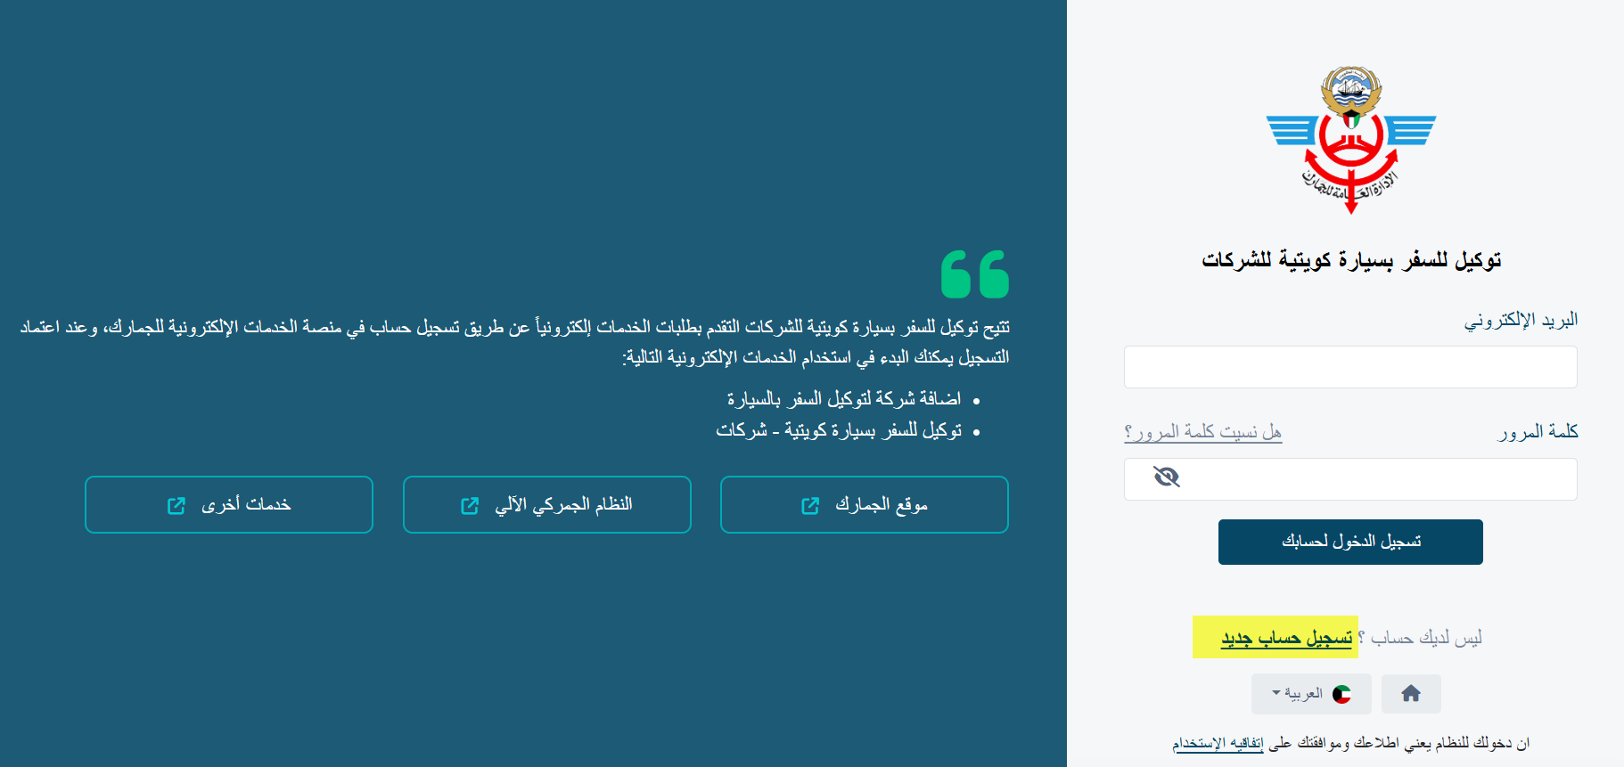

- فى شاشة تسجيل حساب الخدمات الالكترونية للجمارك قم بإدخال البيانات المطلوبة كما فى الشكل التالي

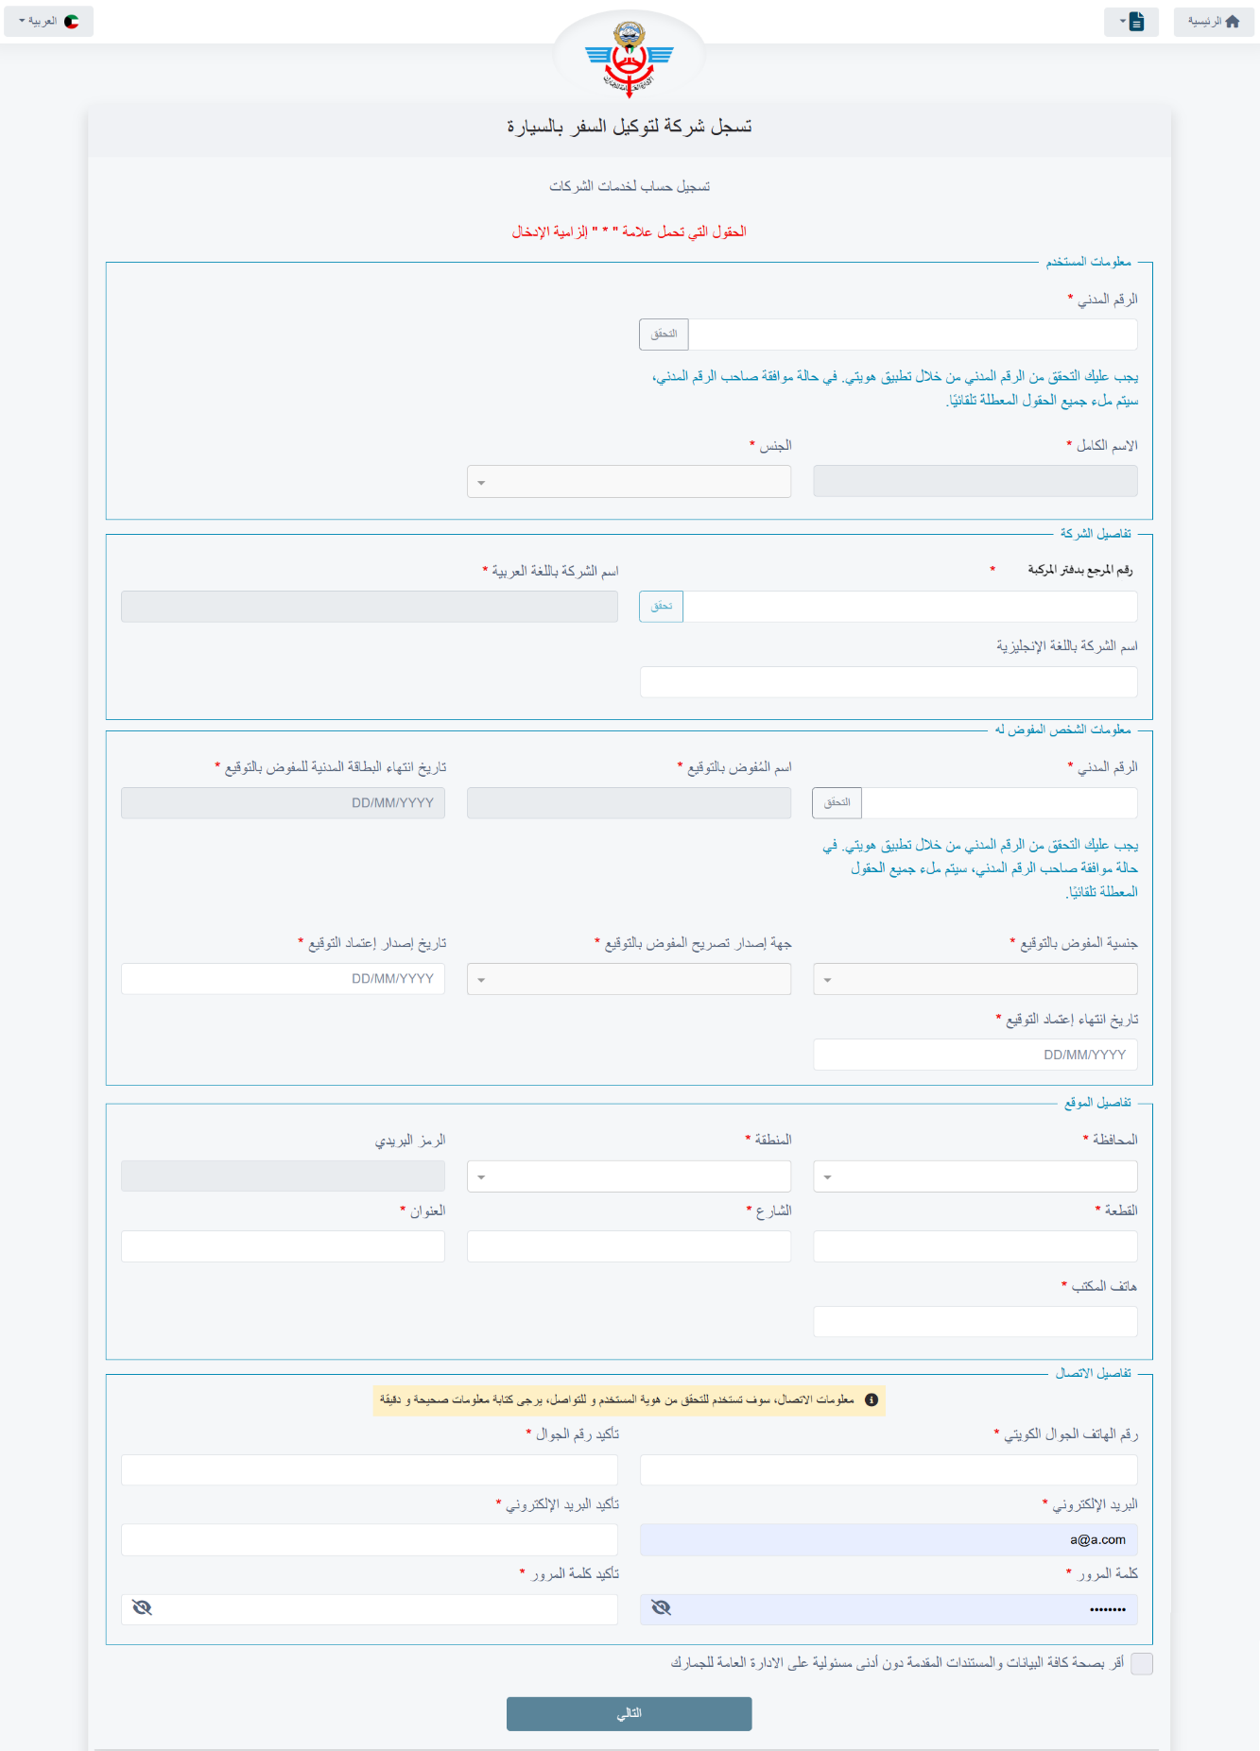
- فى قسم (معلومات المستخدم): قم بادخال الرقم المدني للمستخدم والضغط على زر "التحقق"، يقوم النظام بإرسال طلب مصادقة الرقم المدني فى تطبيق "هويتي"، قم بالمصادقة بشكل صحيح خلال مهملة المصادقة المحددة
- فى قسم (تفاصيل الشركة): قم بإدخال رقم المرجع بدفتر المركبة والضغط على زر "تحقق"، يتحقق النظام من صحة الرقم عن طريق الربط الآلي مع وزارة الداخلية، ويتم استرجاع اسم الشركة تلقائياً فى حال وجود مركبات مسجلة لها.
- فى قسم (معلومات الشخص المفوض له): قم بإدخال رقم البطاقة المدنية للمفوض بالتوقيع والضغط على زر "التحقق"، يقوم النظام بإرسال طلب مصادقة الرقم المدني فى تطبيق "هويتي"، قم بالمصادقة بشكل صحيح خلال مهملة المصادقة المحددة، بعد ذلك قم إدخال بيانات التفويض (جهة الإصدار، تاريخ الإصدار).
- فى حال كان الرقم المدني الخاص بالمستخدم هو نفسه الرقم المدني للمفوض بالتوقيع، وتم مصادقة الرقم المدني الخاص بالمستخدم، عندها لن يتم طلب مصادقة الرقم المدني للمفوض بالتوقيع مرة أخرى حيث أنه تم التحقق منه والمصادقة بالفعل.
- تحت قسم (تفاصيل الموقع): قم بإدخال تفاصيل العنوان القانوني للشركة وتفاصيل الاتصال بشكل صحيح
- تحت قسم (تفاصيل الإتصال): قم بإدخال بيانات الدخول الي الحساب الرئيسية (رقم الهاتف الجوال، والبريد الإلكترونى، و كلمة المرور)
ملاحظة:
- يجب إدخال بيانات غير مرتبطة بحساب مسجل من قبل
- الحقول التي تحمل علامة " * " إلزامية الإدخال
- يجب إدخال رقم الهاتف الجوال، والبريد الإلكترونى بشكل صحيح والتأكد من صلاحية الوصول اليهم حيث أنه سيتم ارسال كود التحقق المطلوب لاستكمال اجراءات التسجيل اليهم، كما يستخدم لتسجيل الدخول الي الحاسب.
- من ثم الاقرار بصحة البيانات، والضغط على زر "التالي"، سيم الانتقال الي شاشة تحميل المستندات المطلوبة، كما فى الشكل التالي
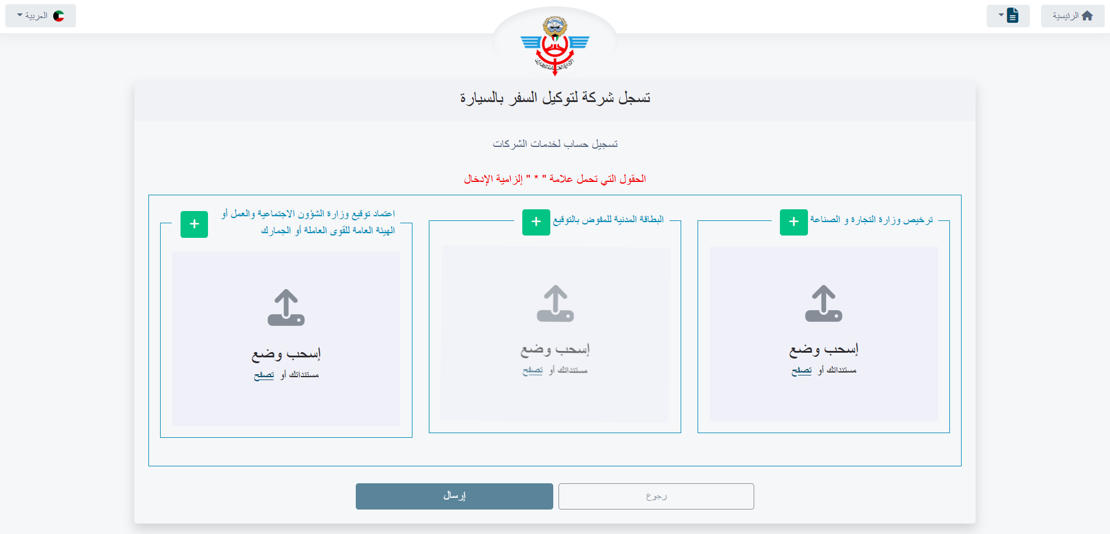

- قم بتحميل المستندات المطلوبة (ترخيص وزارة التجارة، البطاقة المدنية للموفض بالتوقيع، اعتماد توقيع الهيئة العامة للقوى العاملة، أو وزارة الشؤون الاجتماعية والعمل) عن طريق الضغط على رابط (تصفح) وتحديد الملف واختياره، أو سحب الملف ووضعه فى خانة الملف، ومن ثم الضغط على زر "تحميل"، كما فى الشكل التالي
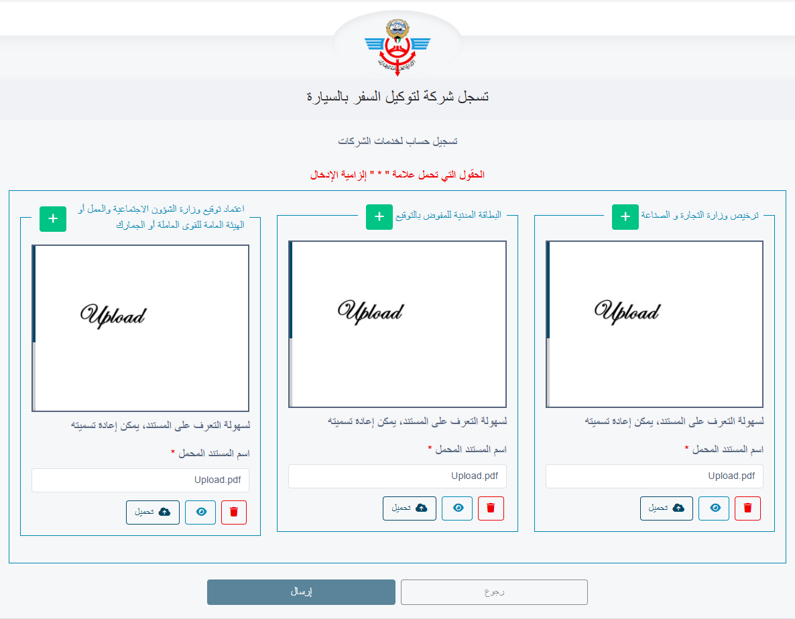
ملاحظة: يمكن حذف المستند بالضغط على أيقونة ، كما يمكن استعراض الوثيقة بالضغط على أيقونة 
- بعد تحميل كل المستندات المطلوبة، قم بالضغط على زر (إرسال)
- قم بإدخال رمز التحقق المرسل الي كل من البريد الالكترونى، ورقم الهاتف المحمول بشكل صحيح، والضغط على زر (تحقق)، كما فى الشكل التالي
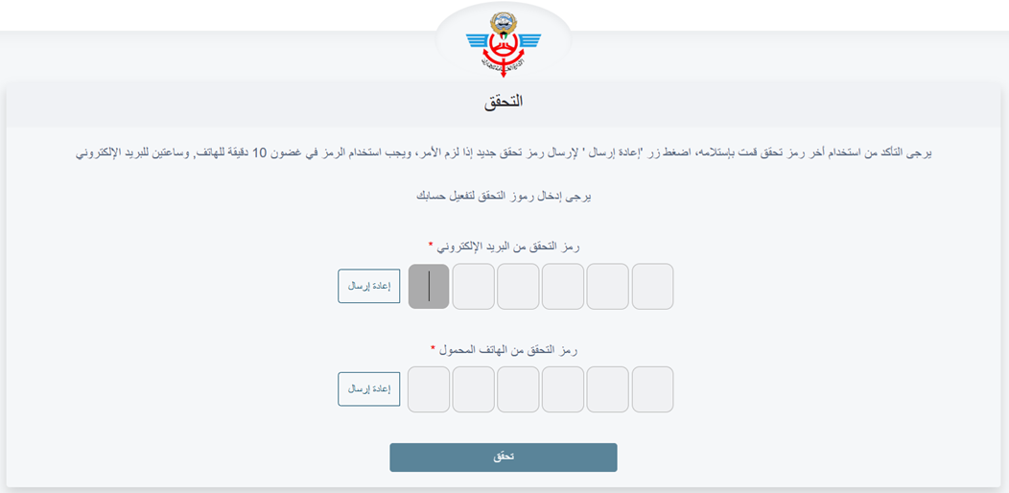

- وبذلك يتم تسجيل حساب الخدمات الالكترونية، وتقديم طلب تسجيل الشركة إلى الجمارك للموافقة عليه عبر النظام الجمركي الآلي.ويتم الانتقال الي الخدمات الإلكترونية للجمارك الخاصة بك للاطلاع على حالة طلب تسجيل شركة المركبات ومتابعتها من قائمة (طلباتي). ولن يتاح تقديم طلب (اصدار توكيل السفر) حتى تتم الموافقة على طلب تسجيل الشركة، كما فى الشكل التالي
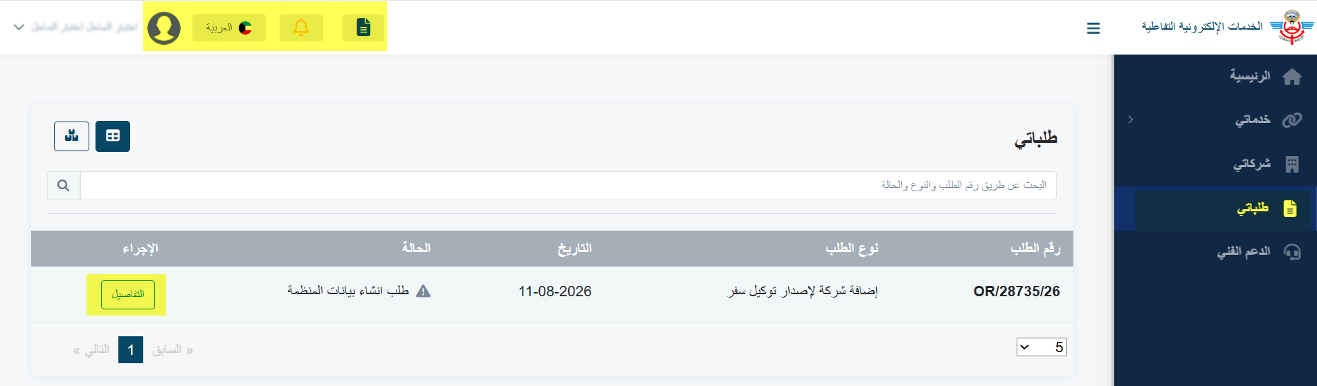
ملاحظة:
- يتاح طلب اعادة ارسال رمز التحقق بالضغط على زر (اعادة ارسال)
- بمجرد موافقة الجمارك على تسجيل الشركة، سيتاح للمستخدم استخدام كل من الخدمات الالكترونية التالية (إضافة شركات) و(اصدار توكيل المركبة)
- يتاح استعراض الاشعارات الواردة، وتغيير اللغة، وتفاصيل الحساب من خلال الأيقونة الخاصة بذلك فى القسم العلوي من صفحة الخدمات الالكترونية، كما يتاح استعراض قائمة الطلبات المقدمة وحالتها من خلال قائمة (طلباتي)، كما يتاح استعراض تفاصيل الطلب بالضغط على زر (التفاصيل)
- عند الموافقة على طلب تسجيل الشركة من الجمارك، سيصلك اشعار بالموافقة من خلال قائمة الاشعارات كما فى الشكل التالي:
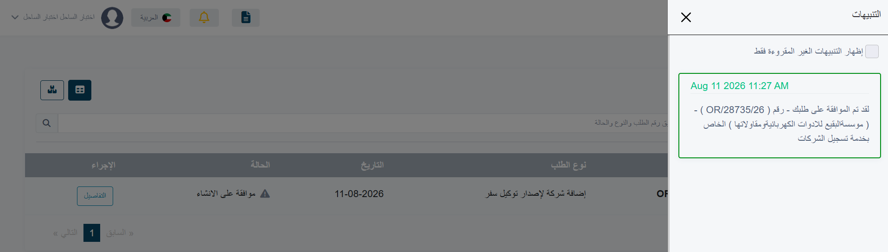

تسجيل الدخول لحساب الخدمات الالكترونية
- فى شاشة تسجيل الدخول لحساب الخدمات الالكترونية للجمارك، قم بإدخال البريد الالكتروني المسجل للحساب وكلمة المرور بشكل صحيح، ثم الضغط على زر "تسجيل الدخول للحساب" كما فى الشكل التالي
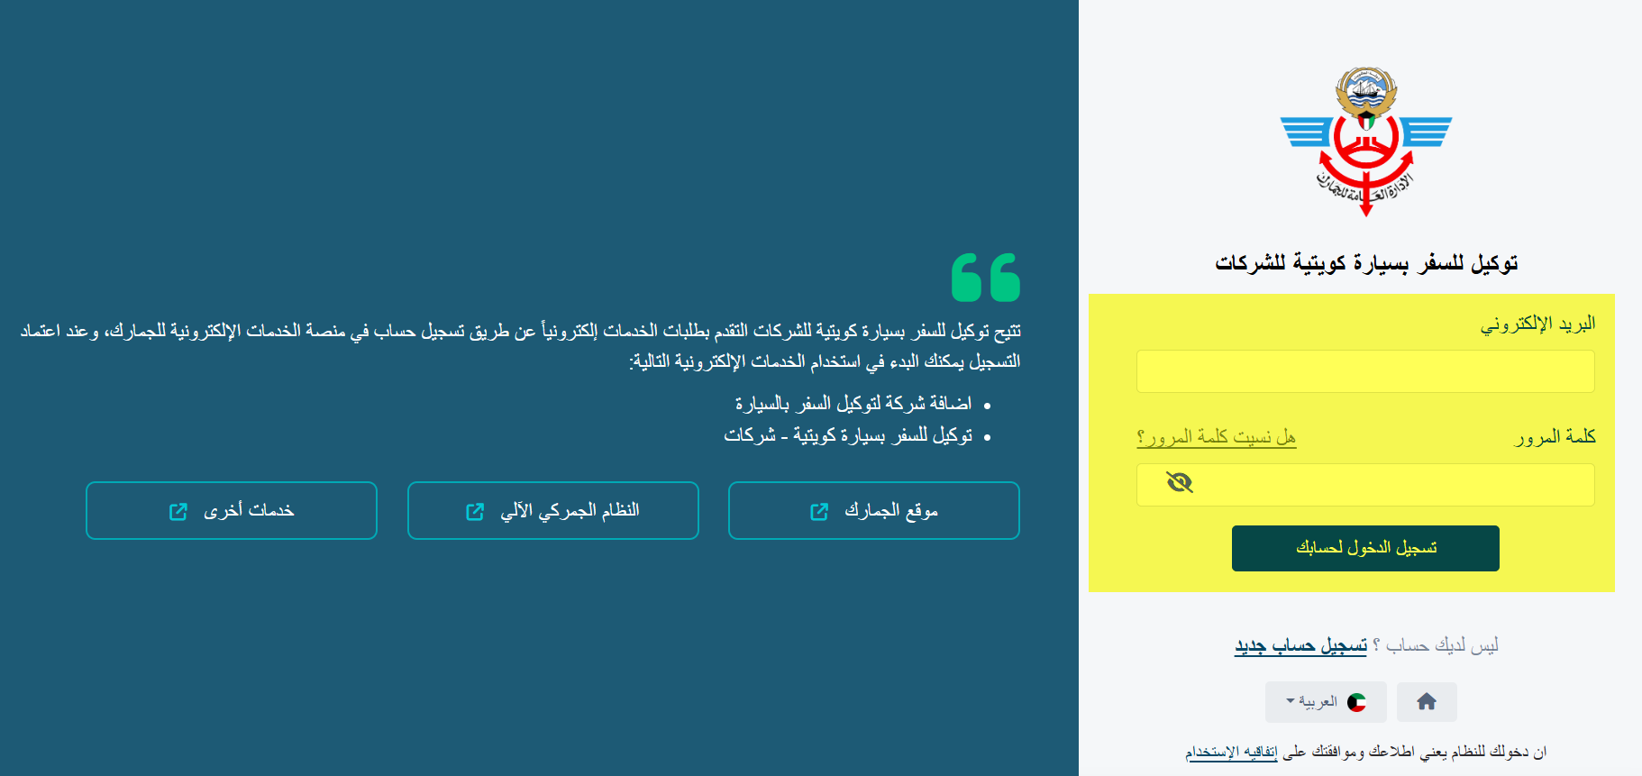
ملاحظة: لاعادة ضبط كلمة المرور، قم بالضغط على رابط (هل نسيت كلمة المرور؟) وإتباع إجراءات اعادة ضبط كلمة المرور

طلب اضافة شركة
فى حال الحاجة الي اضافة شركة الي الحساب، يتاح تقديم طلب اضافة شركة الي الجمارك باتباع الخطوات التالية:
- قم بتسجيل الدخول الي الحساب، ثم الضغط على قائمة (خدماتي)
- قم بالضغط على زر "تقديم طلب" الخاص بخدمة (اضافة شركة لإصدار توكيل السفر) كما فى الشكل التالي
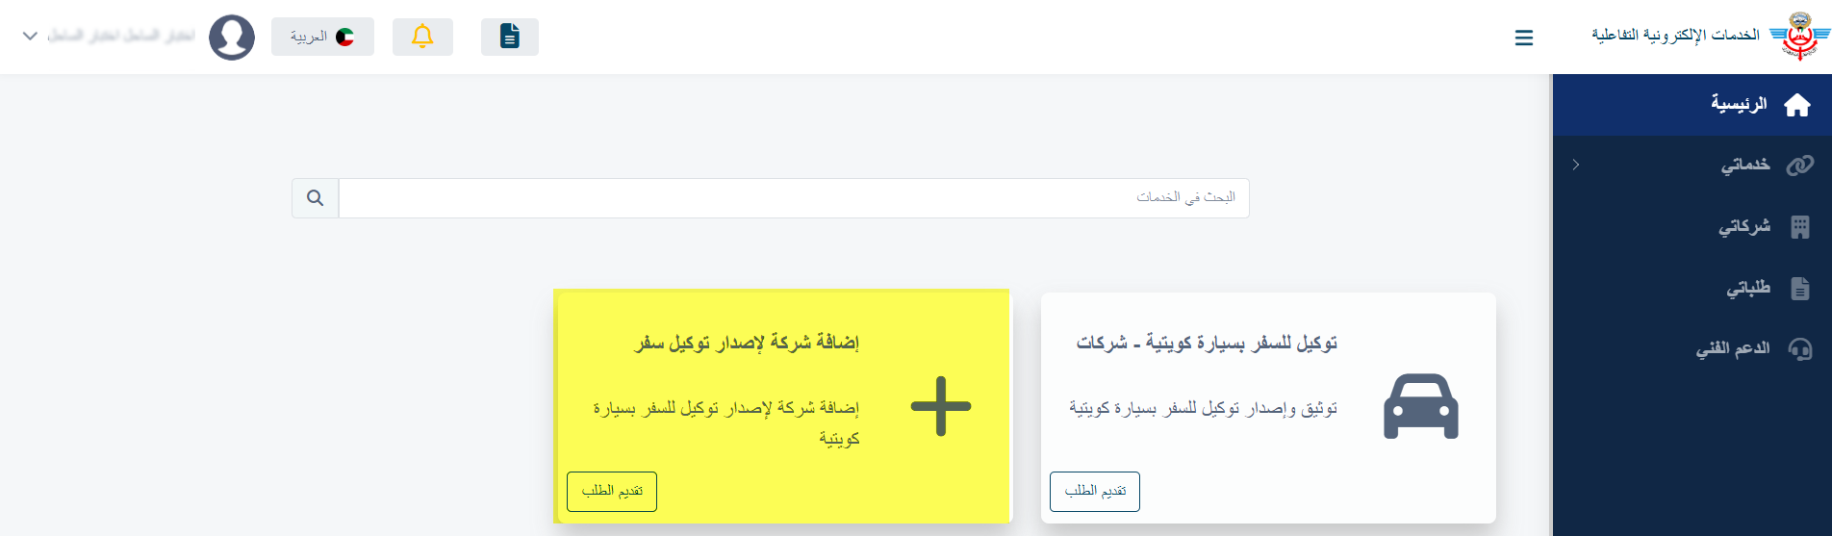

- فى شاشة الطلب، قم بإدخال البيانات المطلوبة كما تم توضيحها أعلاه، من ثم الضغط على زر "إرسال) كما فى الشكل التالي

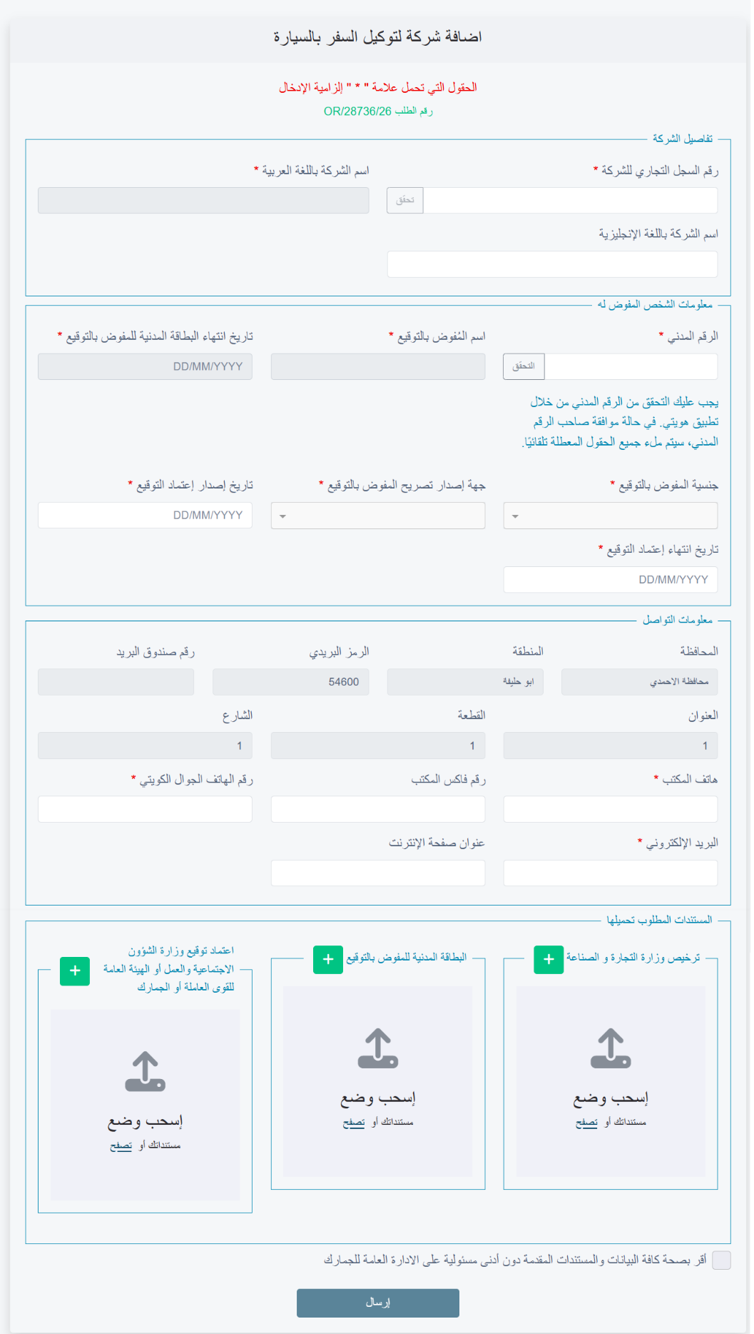
- وبذلك يتم ارسال طلب تسجيل الشركة إلى الجمارك للموافقة عليه عبر النظام الجمركي الآلي. ويمكن الاطلاع على حالة الطلب من قائمة (طلباتي). ولن يتاح تقديم طلب (اصدار توكيل السفر) لهذه الشركة حتى يتم الموافقة على طلب تسجيلها
ملاحظة: لتقديم اضافة شركة الي الحساب يجب أن يكون قد تم الموافقة على طلب تسجيل الشركة الأولي (الشركة الرئيسية المسجلة عند تسجيل الحساب)

طلب إصدار توكيل للسفر بالمركبة
- قم بتسجيل الدخول الي الحساب، ثم الضغط على قائمة (خدماتي)
- قم بالضغط على زر "تقديم طلب" الخاص بخدمة (توكيل للسفر بسيارة كويتية - شركات) كما فى الشكل التالي
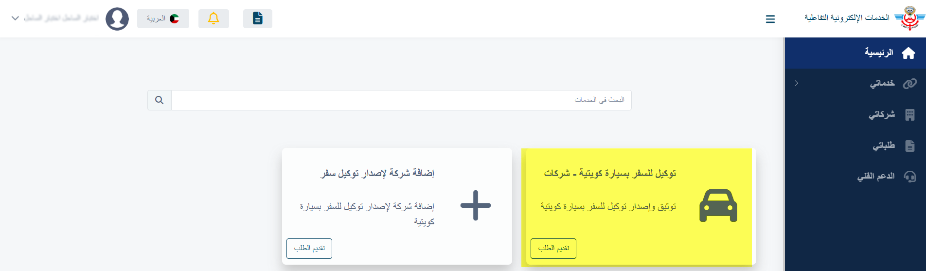

- فى شاشة الطلب، قم بأختيار مربع اختيار اقرار صحة البيانات، ثم اختيار الشركة، و ادخال الرقم المدني للموكل اليه بالسفر بالمركبة، من ثم الضغط على زر "التالي"، كما فى الشكل التالي
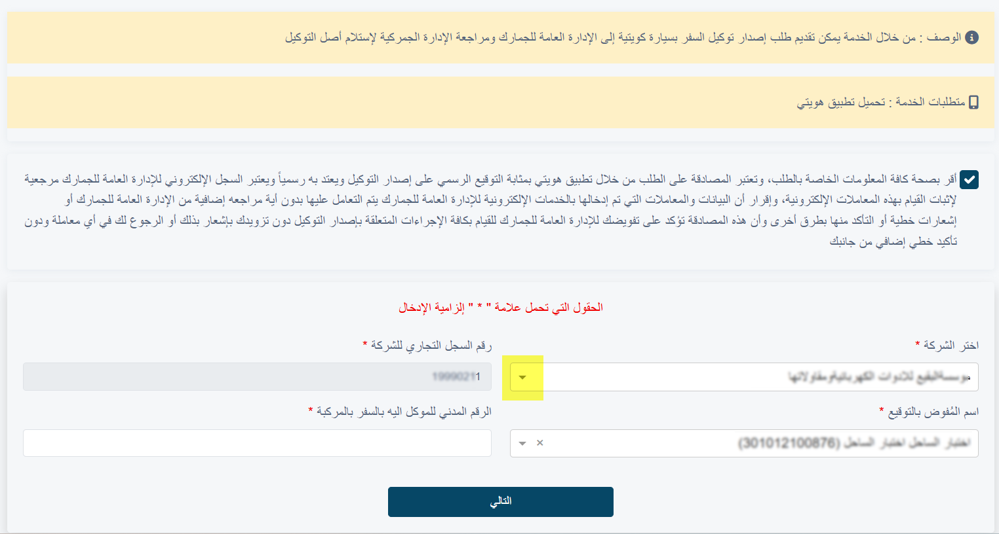
ملاحظة:
- فى وجود أكثر من شركة مسجلة للحساب، يتاح اختيار اسم الشركة من قائمة الشركات المسجلة فى حقل "أختر الشركة"
- سيتم ارسال طلب مصادقة عن طريق تطبيق (هويتي) لكل من الرقم المدني للمفوض بالتوقيع، و الرقم المدني للموكل اليه بالسفر بالمركبة،
- يجب المصادقة بشكل صحيح خلال مهملة المصادقة المحددة للمتابعة فى اجراءات الطلب

- عند اكتمال المصادقة بنجاح، قم بادخال البيانات التالية
  - اختيار رقم المركبة من قائمة المركبات المسجلة للشركة فى حقل (اختر المركبة)
  - ادخال (تاريخ أنتهاء التوكيل)
  - اختيار المركز الحدودي لطباعة نموذج التوكيل فى حال الحاجة الي ذلك
  - احتيار صلاحية التوكيل (سفرة واحدة أم عدة سفرات)

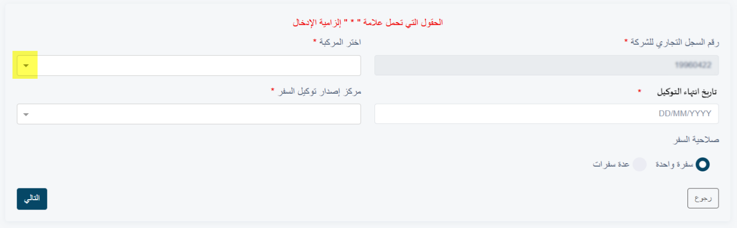

- من ثم الضغط على زر (التالي)، سيتم الانتقال الي صفحة استعراض تفاصيل الطلب للمراجعة والتأكيد، قم بالضغط على زر (تأكيد) للانتقال الي شاشة البيانات الرئيسية للطلب كما فى الشكل التالي

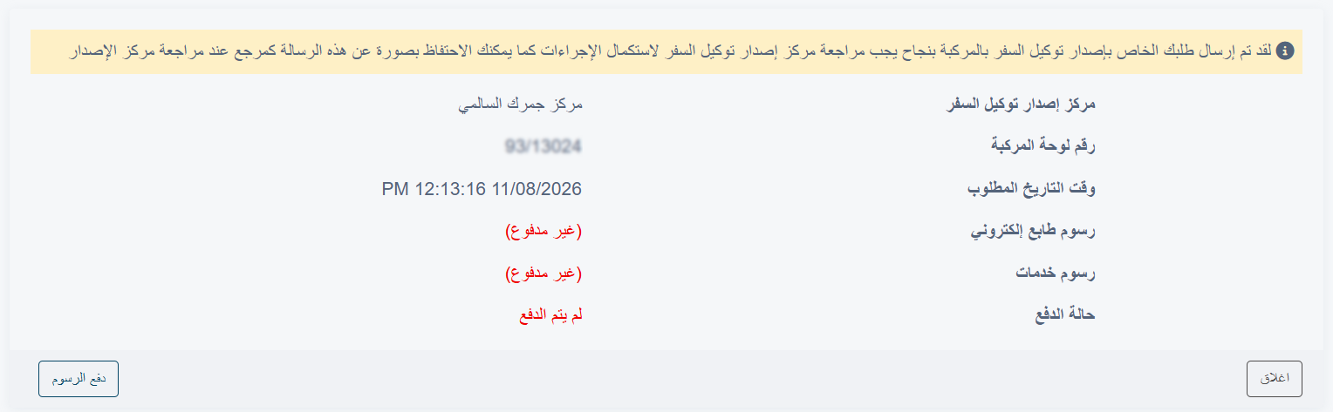
- قم بالضغط على زر (دفع الرسوم) لدفع رسوم اصدار التوكيل عن طريق بوابة الدفع الالكترونى KNET
- بعد إتمام عملية الدفع بنجاح، يتم اعتماد طلب اصدار توكيل السفر بالسيارة، ويتاح الطلب ضمن قائمة طلباتي كما فى الشكل التالي
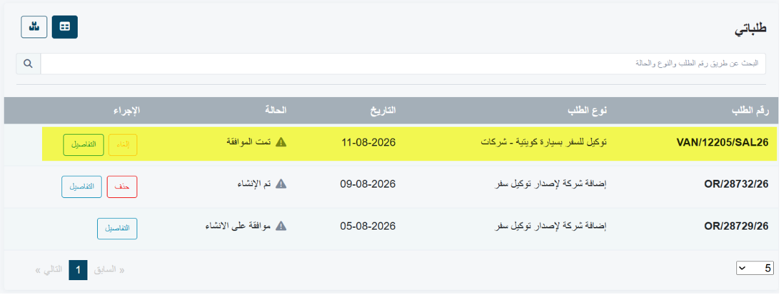

- بالضغط على زر (التفاصيل) المقابل للطلب ستفتح شاشة استعراض تفاصيل الطلب مع الخصائص التالية:
  - طباعة ايصال دفع رسوم الخدمات: بالضغط على زر (ايصال رسوم الخدمات)
  - طباعة ايصال دفع الطوابع: بالضغط على زر (ايصال الطوابع)
  - طباعة نموذج توكيل السفر: بالضغط على زر (طباعة توكيل السفر)

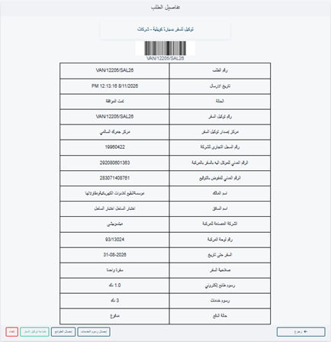
نموذج طباعة توكيل السفر
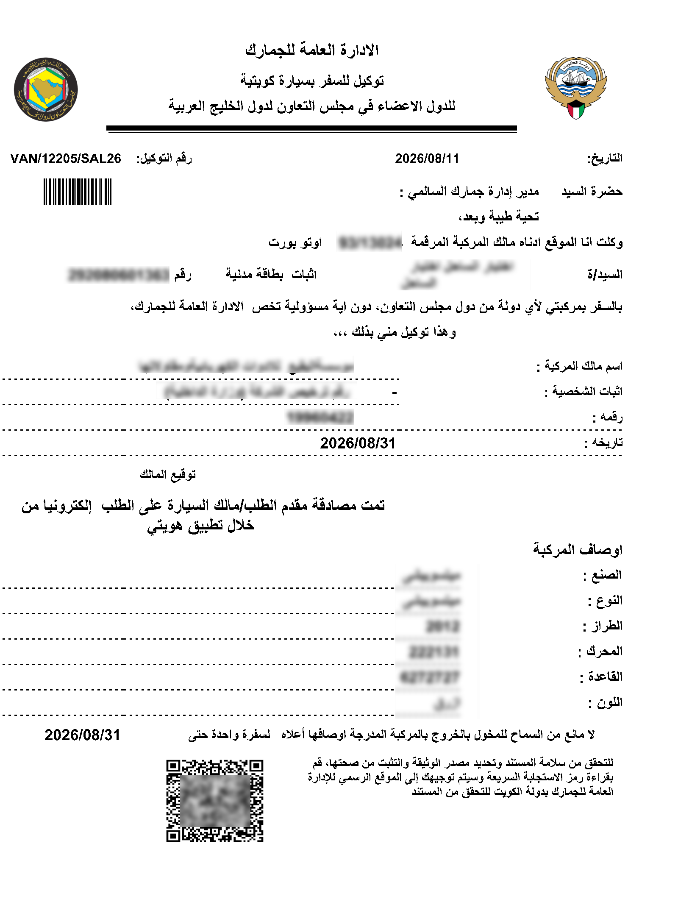
ملاحظة: لن يتاح تقديم طلب لنفس الرقم المدني للموكل اليه بالسفر بالمركبة ولنفس رقم لوحة المركبة وذلك فى حال وجود توكيل سفر صالح لنفس البيانات.

الدعم الفني
للاستفسار يمكنك الاتصال بفريق الدعم الفني للنظام الجمركي من خلال الهاتف والبريد الإلكتروني (مدار الساعة)
مزود الدعم الفني | البريد الإلكتروني | رقم الهاتف
فريق الدعم الفني للنظام الجمركي الآلي | cs.support@customs.gov.kw | فريق الدعم الفني للنظام الجمركي الآلي

